**Приложение**

**Конспект**

**образовательной деятельности**

**«Труд крестьян на Руси».**

Составила:

Воспитатель

1 квалификационной категории

МОУ детского сада №266

Савич Оксана Анатольевна

Волгоград – 2016г.

Задачи:

- развивать интерес к доступным ребенку явлениям общественной жизни, традициям;

- воспитывать чувство уважения к труду взрослых;

- воспитывать любовь к народу, его обычаям, традициям.

Материалы и оборудование: мультимедийная установка, материал для аппликации, прялка, лапти.

**Ход образовательной деятельности:**

Образовательная деятельность проводится в группе. Звучит русская народная мелодия.

**Воспитатель:**

Очень часто за событиями

И сутолокою дней

Старины своей не помним мы,

Забываем мы о ней.

Хоть и более привычны

Нам полеты на Луну,

Вспомним старые обычаи,

Вспомним нашу старину.

**Воспитатель**: Ребята, сегодня у нас необычное занятие, мы снова «побываем в прошлом»(1 слайд). Нашим предкам приходилось много трудиться для того, чтобы обеспечить себя пропитанием и жильем. Во все времена ценили людей умелых и трудолюбивых, недаром говорили на Руси «Человек трудом красен». А труд сельчан в старину на селе был труден. Дома в те времена строили из бревен (слайд 2). Вспомните, как они назывались?

**Дети:** Бревенчатая изба.

**Воспитатель:** Правильно это изба. Жили наши предки в этих избах большими семьями – бабушки, дедушки, родители и много детей (3слайд).

И у каждого из них были свои обязанности. Женщины занимались женским трудом. Как вы думаете, что они могли делать?

**Дети:** готовить еду, растить детей, ухаживать за стариками, убирать дом (4-5 слайд).

**Воспитатель:** А еще женщинам самим приходилось шить одежду. Магазинов в то время не было. А для того, что бы сшить одежду, они сами пряли нитки на прялках и ткали ткань на специальных станках. Эту ткань так и называли-«домотканной» (6-7 слайд).

**Воспитатель:** Ребята, посмотрите, что за предмет появился сегодня у нас в группе?

**Дети:** Это прялка.

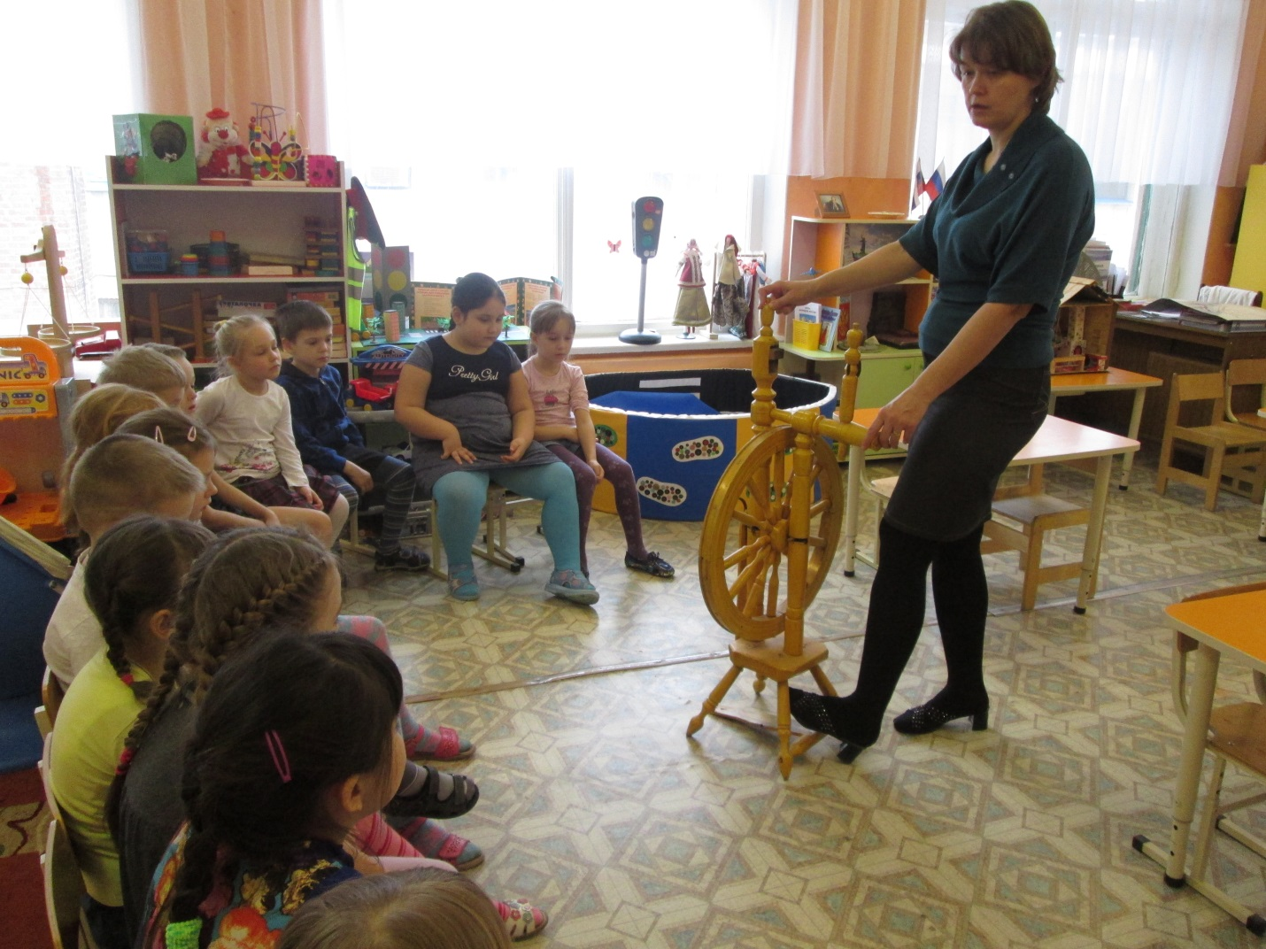

**Воспитатель:** В старину прялки были особой гордостью хозяек: точеные, резные, расписные, которые обычно ставили на видное место. Прялки были не только орудием труда,   но и украшением жилища. Считалось, что узоры на прялках оберегают жилище от сглаза и лихих людей.

*(дети рассматривают прялку)*

**Воспитатель:** В каждом крестьянском дворе обязательно была скотина. Держали корову, лошадь, коз, овец, птицу. Ведь скотина давала много полезных продуктов для семьи. За скотиной ухаживали мужчины: кормили, убирали навоз, чистили животных. Женщины доили коров, выгоняли скотину на пастбище. А как вы думаете, какие еще обязанности были у мужчин?

**Дети:** Строили дома, делали мебель.

**Воспитатель:** Да правильно, таких мастеров называли плотниками и столярами(8 слайд). А вот металлические предметы ковали кузнецы. В славянской семье, этим ремеслом занимались только мужчины. Кузнечное ремесло считалось занятием таинственным и даже колдовским. Кузнец должен быть сильным, чтобы держать тяжелый молот, как богатырь (9 слайд)

А вы, хотите быть такими сильными?

**Дети:** - Да, хотим….

**Физкультминутка: «Дружно встали на разминку».**

Дружно встали.

Раз! Два! Три!

Мы теперь богатыри!

(руки в стороны)

Мы ладонь к глазам приставим,

Ноги крепкие расставим.

Поворачиваясь вправо,

(поворот вправо)

Оглядимся величаво,

И налево надо тоже

(поворот влево)

Поглядеть из-под ладошек.

И направо, и еще

(поворот вправо)

Через левое плечо.

(поворот влево)

И назад сгибаем спинку.

Раз- два - три, раз- два - три,

Да смотри не упади.

(дети наклоняются назад, для страховки упираясь ладонями в поясницу)

Наклоняемся вперед.

Кто до пола достает?

Эту сложную работу

Тоже делаем по счету.

(наклоны вперед)

**Воспитатель:** А еще каждый крестьянин умел мастерски плести лапти. Лапти мужчины плели для себя и для всей семьи. Старались сделать их крепкими, теплыми, непромокаемыми. Вы знаете, что такое лапти?

**Дети:** Это старинная обувь (10 слайд).

**Воспитатель**: Но самым главным занятием у мужчин-крестьян было – земледелие (11слайд). Они пахали и боронили землю, выращивали зерно. А вот когда зерно созревало, женщины помогали мужикам убрать его с поля. И дети на Руси всегда начинали трудиться с малых лет, мальчики помогали отцу, а девочки были помощницами у матери. Я вам предлагаю тоже, немного потрудится и помочь мне сегодня сплести лапти.

(*из цветной бумаги дети изготавливают лапти)*

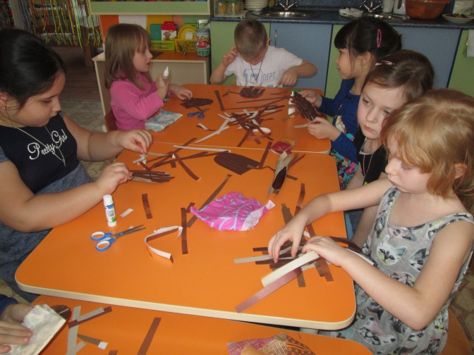 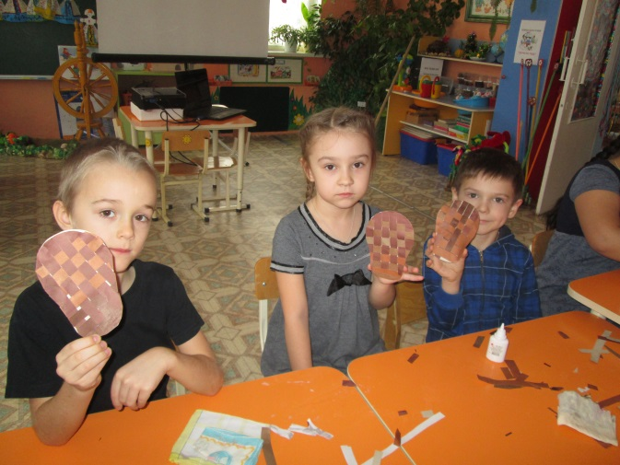

Воспитатель: Вы сегодня много узнали о том, как жили крестьяне на Руси, а чтобы вспомнить все, что вы узнали, я предлагаю поиграть в игру.

Проводится игра на интерактивном столе «Найди лишнее».

